**班级动态**

**2025.3.31**

一、早晨入园

应到29人，实到28人，缺勤人数：1人，缺勤人：王翌智。今天大部分幼儿都能按时来园，能有礼貌地和老师打招呼。

二、户外活动

今天我们玩了跑道区，孩子们在游戏中孩子们达到了一定的运动量，并及时补充水分并适当地休息。

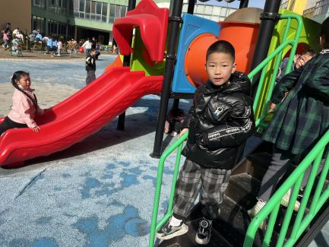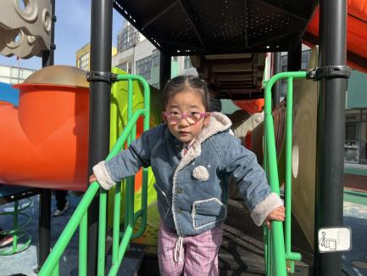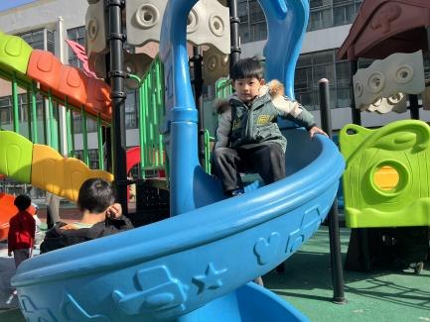

三、点心时间

户外活动后，孩子们进行自主点心，他们能有序地洗手、拿杯子、倒牛奶、吃点心，基本了解了点心的每个环节和顺序，并在提醒下有序地做好每件事情。

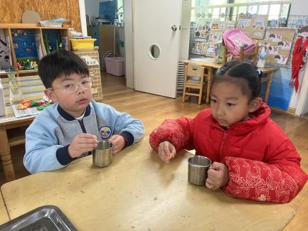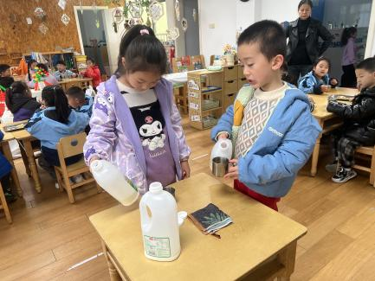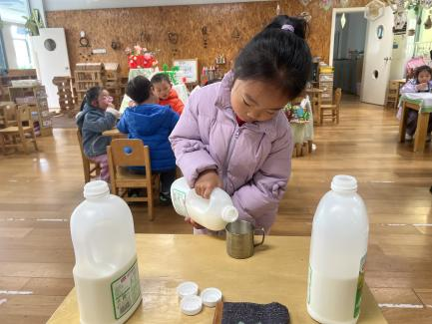

四、集体活动

今天的集体活动是综合《春天可以干什么》

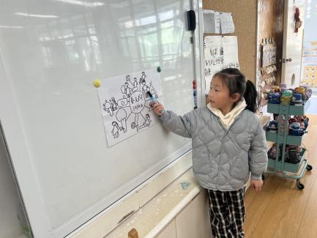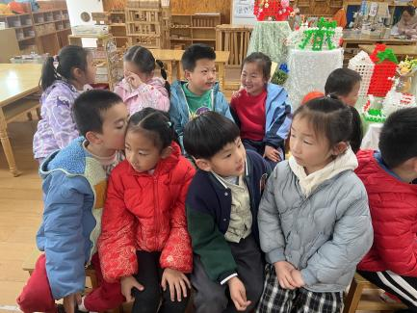春天是个春暖花开、万物复苏的季节，农民们在这个季节都开始忙着播种各种农作物，同时这个季节适合人们的出游踏青、放风筝、挖野菜、植树等户外活动,人们在春天的活动是丰富多彩的。本次活动主要是通过分享已有经验来了解人们在春天里各种有意义的活动，知道春天是一个忙碌的季节，丰富自己的生活。

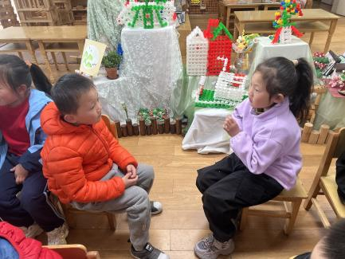

五、区域游戏

集体活动后，孩子们根据自己的区域游戏计划进行区域游戏。

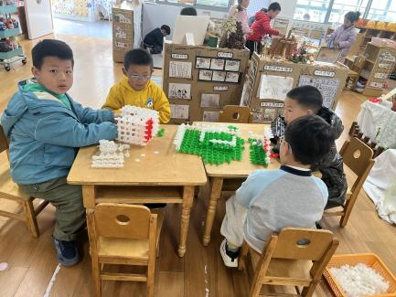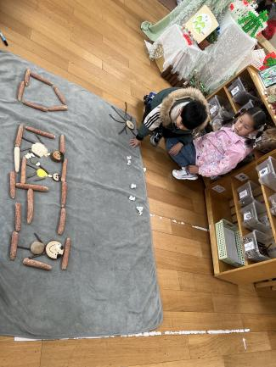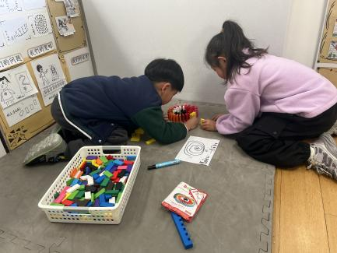

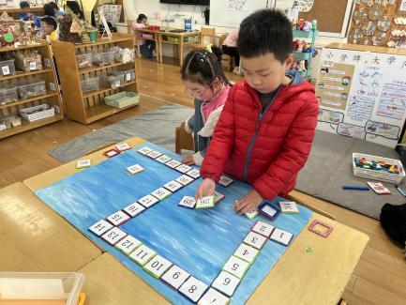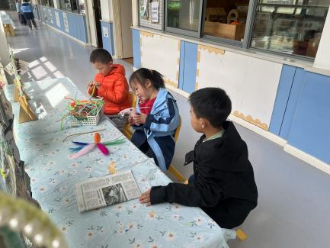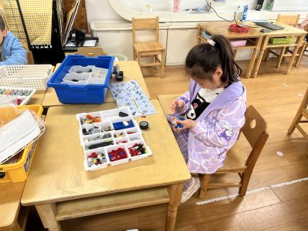

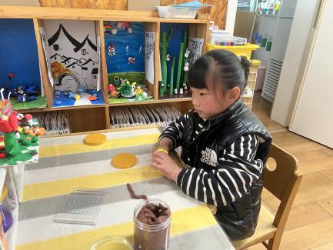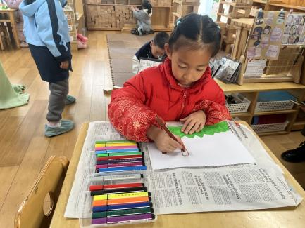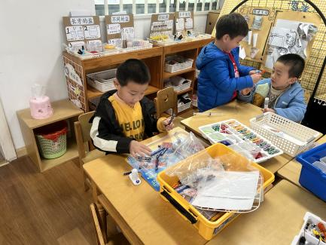

六、请您配合

对于大班的孩子来说，走进小学是他们从家庭进入幼儿园后，面临的第二次社会性人生阶段。孩子们在幼儿园无忧无虑地生活了三年，即将要步入一个新的、陌生的环境，师生关系、活动形式、学习模式等都将发生改变，他们能否从幼儿园顺利过渡到小学是众多家长所关注的话题。为了帮助大家科学全面地了解幼小衔接，解决幼小衔接困惑，为孩子入小学做准备，我园特邀常州市教科院张丽霞老师开展幼小衔接家长会，为家长进行幼小衔接专题讲座，诚邀您的参加。

**活动时间：**2025年4月3日13：00（请提前10分入场签到）

**活动地点：**新桥街道中心幼儿园滨江分园 二楼音体室